学习报告

1. hadoop学习总结
2. hadoop简介
   1. 分布式存储系统

提供了高可靠、高拓展、高吞吐率的数据存储服务

* 1. 分布式计算框架MapReduce

具有易于编程、高容错率、高拓展性的特点

1. HDFS优点
   1. 高容错性
      1. 数据自动保存多个副本
      2. 当某一个副本丢失后可以自动回复
   2. 适合批处理
      1. 通过移动计算而不是移动数据
      2. 把数据位置暴露给计算框架
   3. 适合大数据处理
      1. 处理数据达到GB、TB、PB级别
      2. 能够处理百万规模的数据
   4. 流式文件访问
      1. 一次写入多次读取
      2. 保证数据一致性
2. NameNode
   1. 主要功能：接受客户端的读写服务
   2. 保存metadate信息
3. SecondaryNameNode
   1. 帮助NameNode合并edits log减少NameNode启动时间
   2. SecondaryNameNode执行合并时机
4. DataNode
   1. 存储数据
   2. 启动DataNode线程是向NameNode报告block信息
   3. 通过向NameNode发送心跳保持联系
5. MapReduce学习报告
6. MapReduce工作流程

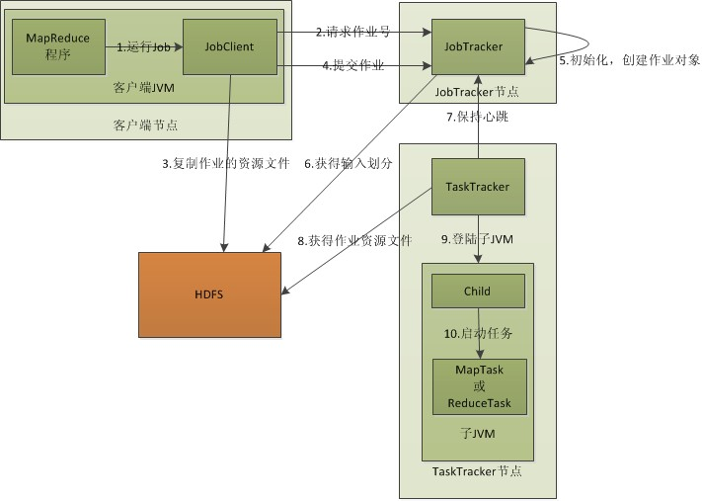

* 1. 在客户端启动一个作业
  2. 向JobTracker请求JobID
  3. 将作业复制到HDFS上，包括MapReduce程序打包的JAR文件、配置文件和客户端计算所得的输入信息。
  4. JobTeacker接收到作业后，将其放在一个作业调度里，等待作业调度对其进行调度，开始时进行Map任务和Reduce任务。
  5. TaskTracker每隔一段时间会给JobTracker发送一个心跳，告诉JobTracker在运行。

1. MapReduce处理过程
   1. Input：是输入的过程，输入数据
   2. Split：MapReduce会根据输入的文件进行分片，每个分片对应一个map任务。
   3. Map：Map阶段由编程人员通过代码控制，将字符串分割，储存在键值对中。
   4. Shuffle：洗牌阶段，将键相同的进行合并。
   5. Reduce：开发人员通过代码控制，将键值对进行处理获得最终的map数据。
2. ECharts学习报告
3. ECharts特性
   1. 丰富的可视化类型
   2. 多种数据格式
   3. 千万数据前端显示
   4. 移动端优化
   5. 多渲染方案，跨平台使用
   6. 深度的交互式数据探索
   7. 多维数据的支持以及丰富的视觉编码手段
   8. 动态数据
   9. 绚丽的特效
   10. 通过GL实现更多强大绚丽的三维可视化
4. ECharts数据动态更新

ECharts由数据驱动，数据的改变驱动图标展现的改变，所有数据的更新通过setOption 实现，你只需要定时获取数据，setOption 填入数据，而不用考虑数据到底产生了那些变化，ECharts 会找到两组数据之间的差异然后通过合适的动画去表现数据的变化。

四、AJAX学习报告

AJAX = 异步 JavaScript 和 XML。

AJAX 是一种用于创建快速动态网页的技术。

通过在后台与服务器进行少量数据交换，AJAX 可以使网页实现异步更新。这意味着可以在不重新加载整个网页的情况下，对网页的某部分进行更新。

传统的网页（不使用 AJAX）如果需要更新内容，必需重载整个网页面。